Міністерство освіти і науки, МОЛОДІ І СПОРТУ України
НАЦІОНАЛЬНИЙ ТЕХНІЧНИЙ УНІВЕРСИТЕТ УКРАЇНИ
“КИЇВСЬКИЙ ПОЛІТЕХНІЧНИЙ ІНСТИТУТ
імені ІГОРЯ СІКОРСЬКОГО”

Кафедра конструювання ЕОА

ЗВІТ
з лабораторної роботи №3
по курсу «Алгоритмічні мови та програмування – 2»
на тему «Евристичні алгоритми сортування та алгоритми пошуку»

Виконав:
студент гр. ДК-82
Сопіра Р. Я.

Перевірив:
ст. викладач
Губар В. Г.

Київ – 2019
Лабораторна робота №3
Евристичні алгоритми сортування та алгоритми пошуку

Тема роботи: алгоритми сортування Shell, QuickSort; алгоритми пошуку
Мета роботи: ознайомлення з евристичними алгоритмами сортування та алгоритмами пошуку
Завдання:
- Ознайомлення з евристичними алгоритмами сортування Shell та QuickSort; алгоритмами пошуку
- Визначити складність кожного з алгоритмів та від чого залежить складність
- Практично визначити час сортування, що затрачений кожним з алгоритмів для сортування масиву
- Практично визначити час пошуку заданого елементу

Варіант 5 (15):
QuickSort + лінійний пошук. Отримати масив букв (a-z, A-Z) з файлу. Сортувати по спаданню значень символів. Результат записати до файлу.
Блок-схема алгоритму роботи програми

Основна частина
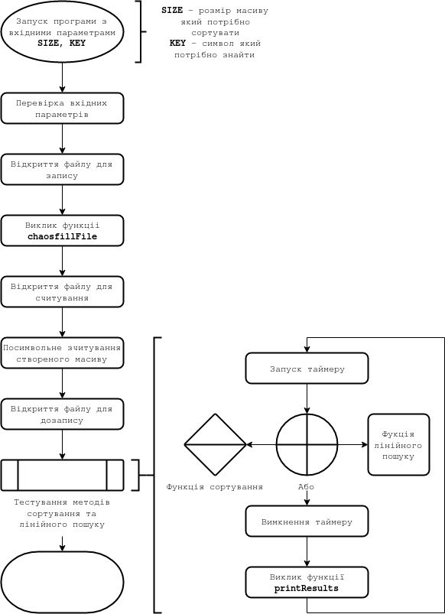
Модуль сортування

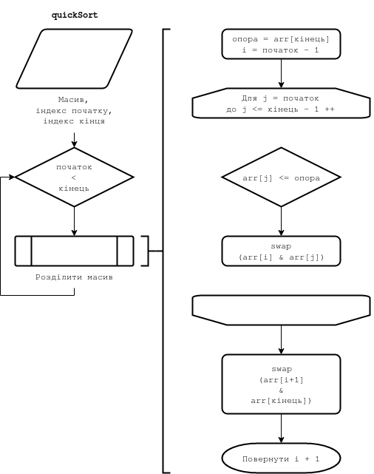
Висновки
Результатом цієї лабораторної роботи стала проста програма для виміру часу виконання алгоритму “швидкого сортування” та лінійного пошуку; було виміряно час виконання алгоритмів сортування та пошуку і визначено залежність часу від кількості елементів у масиві (див. граф. нижче).
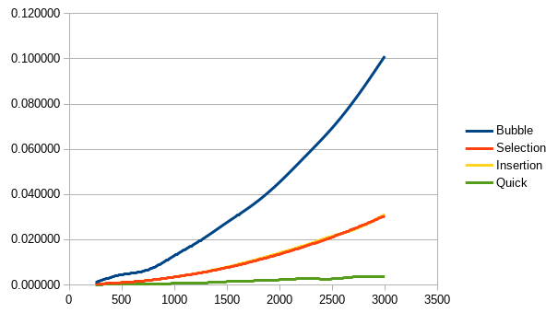
x — кількість елементів у масиві
y — час витрачений на виконання сортування
У порівнянні із використаними в минулому алгоритмами, QuickSort виявився найбільш швидким та ефективним.

Код програми можна знайти на GitHub за посиланням нижче.
[===]

